Малый бизнес Узбекистана в эпоху ИИ-агентов и демографических перемен
Аналитический обзор трендов по итогам III квартала 2026 года
Сентябрь 2026 года

1. Введение
Третий квартал 2026 года принёс предпринимателям два важных сигнала. С одной стороны, экономика Узбекистана растёт одними из самых высоких темпов в мире, и международные организации в течение лета одна за другой повышали прогнозы на текущий год. С другой стороны, мировые исследования этого периода показывают, что искусственный интеллект перестал быть новинкой и превратился в обычный рабочий инструмент, однако реальную финансовую отдачу от него получает лишь небольшая часть компаний. Для малого бизнеса это означает одновременно новые возможности и новые требования к управлению.
Настоящий обзор подготовлен для предпринимателей и владельцев малого бизнеса. Он обобщает выводы отчётов, опубликованных с июня по сентябрь 2026 года международными консалтинговыми компаниями McKinsey, Boston Consulting Group, KPMG, PwC и Bain & Company, исследовательскими центрами и деловыми изданиями, включая Копенгагенский институт исследований будущего, Harvard Business Review и MIT Technology Review, а также данные МВФ, Всемирного банка, ЕБРР, Азиатского банка развития, Центрального банка и Национального комитета по статистике Республики Узбекистан.
Обзор сосредоточен на трёх темах, которые, по оценке большинства источников, в ближайшие годы сильнее всего повлияют на малый бизнес. Первая тема касается искусственного интеллекта и ИИ-агентов, то есть программ, способных не только отвечать на вопросы, но и самостоятельно выполнять цепочки действий. Вторая тема посвящена трансформации компаний, то есть перестройке процессов, ролей и способов принятия решений. Третья тема связана с демографией, которая определяет, кто будет покупателем и работником в ближайшее десятилетие. Материал построен от общего к частному. Сначала рассматриваются мировые тенденции, затем региональный контекст и положение в Узбекистане, а завершается обзор практическими рекомендациями.

2. Ключевые выводы квартала
Первый вывод касается искусственного интеллекта. Им регулярно пользуются почти девять из десяти организаций в мире, однако лишь 37% отмечают хоть какое-то влияние ИИ на операционную прибыль, а значимый эффект получают около 6% компаний. Разрыв объясняется не возможностями технологии, а тем, что большинство компаний встраивают ИИ в старые процессы, не меняя их.
Второй вывод касается малого бизнеса. Крупные организации за год увеличили долю тех, кто масштабирует ИИ-агентов, с 27 до 40%, тогда как у небольших организаций этот показатель остался на уровне 22%. Если малый бизнес не начнёт осваивать новые инструменты целенаправленно, его отставание в производительности от крупных игроков будет расти.
Третий вывод касается экономики Узбекистана. В первом полугодии 2026 года ВВП вырос на 8,5%, а прогнозы роста на год находятся в диапазоне от 6,4 до 8,1%. При этом основная ставка Центрального банка сохраняется на уровне 14% при инфляции 6,2%, поэтому деньги для бизнеса остаются дорогими, а проекты должны окупаться быстро.
Четвёртый вывод касается демографии. По предварительным итогам переписи население страны превысило 39 млн человек, из них 12,5 млн моложе трудоспособного возраста. Молодой, городской и всё более цифровой потребитель, а также денежные переводы трудовых мигрантов, достигшие в первом полугодии 9,3 млрд долларов, формируют спрос, под который малому бизнесу стоит выстраивать свои продукты.

3. Мир. Искусственный интеллект и ИИ-агенты в бизнесе
Главная перемена 2026 года состоит в том, что дискуссия об искусственном интеллекте сместилась с вопроса о том, внедрять ли его, на вопрос о том, как получить от него отдачу. Исследование McKinsey, опубликованное в конце августа, показывает, что почти девять из десяти организаций регулярно используют ИИ хотя бы в одной функции. Однако лишь 37% респондентов связывают с ИИ хоть какой-то прирост операционной прибыли, и эта доля за год не изменилась. Компании, которые связывают с ИИ не менее 5% своей операционной прибыли и оценивают его вклад как значительный, составляют лишь около 6% выборки. Иначе говоря, технология стала массовой, а результат от неё остаётся редкостью.
Похожую картину даёт опрос BCG, в котором приняли участие почти 12 тысяч сотрудников компаний более чем из десятка стран. Регулярно пользуются ИИ уже 74% рядовых сотрудников, а 42% из них экономят не менее восьми часов в неделю, то есть целый рабочий день. Доля тех, у кого ИИ-агенты встроены в рабочие процессы, выросла за год с 13 до 30%. Вместе с тем авторы подчёркивают, что сэкономленное время часто не превращается в дополнительную ценность для бизнеса, если руководство не определило, как его использовать. Отсюда вывод, вынесенный в название исследования, согласно которому стратегия важнее инструментов.
Опрос KPMG, охвативший 1 750 руководителей трансформационных программ из 20 стран, подтверждает управленческий характер проблемы. Лишь 26% опрошенных полностью согласны с тем, что ИИ помог их компаниям достичь целей роста. Главным препятствием для отдачи от инвестиций в ИИ названы высокая стоимость внедрения и неясная окупаемость (29%), за ними следуют проблемы с инфраструктурой данных (23%) и нехватка квалифицированных специалистов (22%). Агентный ИИ при этом уже вышел за пределы ИТ-подразделений и применяется в маркетинге и продажах в 43% компаний, в операционной деятельности в 42% и в финансах в 33%.
Рисунок 1. Доля организаций, масштабирующих ИИ-агентов, в 2025 и 2026 годах, %
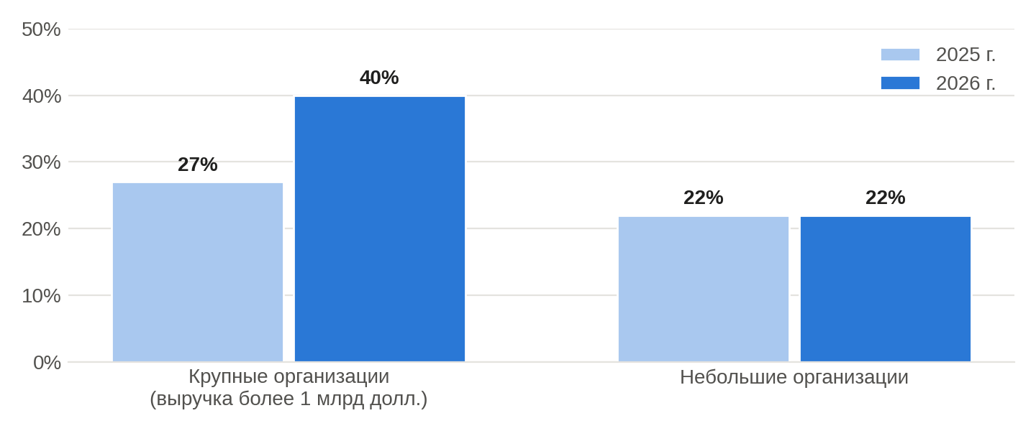
Источник — McKinsey & Company, The state of AI in 2026, август 2026 г.
Особого внимания заслуживает вопрос о том, что вообще считать ИИ-агентом. Аналитики компании «Яков и партнёры» проверили 18 продуктов, которые позиционируются как лидеры мирового рынка ИИ-агентов, и только 7 из них прошли проверку по шести критериям агентности. Остальные оказались ассистентами разной степени продвинутости, которые называются агентами в маркетинговых целях. Из 43 публичных проектов по внедрению агентов в крупных компаниях уровня полноценного агента достигли лишь 10, причём больше половины решений используется во внутренних процессах, а не в работе с клиентами. Авторы описывают эффект «каскада затухания», при котором отдельная задача в лабораторных условиях решается на 55% быстрее, но на уровне всей компании эффект оказывается нулевым, если процессы вокруг неё не перестроены.
Вторая практическая проблема связана с затратами и безопасностью. Около 20% участников опроса McKinsey признали, что расходы на эксплуатацию ИИ ограничивают его использование. По данным KPMG, 53% американских компаний уже используют ИИ-агентов, однако лишь 26% видят расходы на работу ИИ в режиме реального времени. Bain & Company в технологическом отчёте, вышедшем в конце сентября, отмечает, что с помощью ИИ время подготовки типичной кибератаки сократилось примерно с четырёх недель до 18 часов. Для малого бизнеса это означает, что риски мошенничества, фишинга и подделки платёжных документов растут быстрее, чем раньше.
ИИ меняет и рынок труда. По данным PwC, в компаниях, наиболее подверженных влиянию ИИ, производительность растёт на 40% быстрее, чем в наименее подверженных. Надбавка к заработной плате за навыки работы с ИИ достигла 62%, а число вакансий, требующих таких навыков, выросло на 69% при росте рынка вакансий в целом на 9%. MIT Technology Review, опираясь на данные Стэнфордской лаборатории цифровой экономики и ADP, отмечает, что убедительных признаков роста безработицы из-за ИИ пока нет, однако в профессиях с высокой подверженностью ИИ, например среди разработчиков программного обеспечения и операторов клиентской поддержки, рабочих мест для начинающих специалистов становится меньше. Копенгагенский институт исследований будущего называет это явление «выпадающим звеном для новичков», поскольку путь молодого специалиста к профессиональному опыту становится круче.
Отдельное направление, важное для торговли и сферы услуг, представляет собой агентная коммерция, при которой ИИ-агент сам подбирает товар, оформляет заказ и оплачивает его от имени покупателя. McKinsey оценивает, что к 2030 году ИИ-агенты могут поставить под угрозу от 75 до 160 млрд долларов мировой выручки платёжной отрасли, поскольку будут автоматически выбирать наиболее выгодные карты, счета и способы оплаты.

4. Мир. Трансформация компаний
Второй глобальный тренд касается того, как меняются сами компании. KPMG констатирует, что трансформация пока не приносит ожидаемого результата не из-за недостатка амбиций или инвестиций, а потому что большинство организаций наращивает число изменений, не перестраивая то, как устроена работа. Лишь 14% компаний считают себя лидерами по результатам среди конкурентов. Наибольший прирост показателей, по самооценке участников опроса, дают преобразования в области управления рисками (+14%), цифровые и технологические преобразования (+9%) и изменение бизнес-модели (+8%).
Лидеры, по данным KPMG, отличаются тем, что сначала выстраивают технологический фундамент и работу с данными, встраивают контроль рисков и ответственное использование ИИ непосредственно в процессы, организуют работу вокруг создания ценности для клиента, а не вокруг отделов, и превращают обучение сотрудников в постоянную часть работы. McKinsey приходит к тому же выводу и отмечает, что компании с наибольшей отдачей от ИИ не добавляют его в существующие процессы, а перестраивают процессы целиком и ставят перед ИИ цели не только по экономии, но и по росту выручки. Bain формулирует эту мысль иначе, утверждая, что главным преимуществом становится не доступ к технологии, а скорость, с которой компания способна её освоить.
Harvard Business Review в сентябрьско-октябрьском номере предлагает рассматривать трансформацию как процесс обучения, а не как инженерный проект с жёстким планом. На примере сингапурского банка DBS авторы показывают, что успешные преобразования строятся как последовательность волн, в которой выводы из первых пилотных проектов определяют приоритеты следующих. В другой статье номера подчёркивается, что ИИ как технология становится повсеместным, но как способность, встроенная в данные, процессы и скорость исполнения, он остаётся редкостью. Компании, которые покупают ИИ как обычный товар, лишь поднимают планку для всего рынка, не получая собственного преимущества. Третья статья описывает следующий шаг, при котором ИИ-агенты координируют решения между закупками, логистикой, финансами и продажами, однако даже Walmart и Amazon находятся лишь в начале этого пути.
Для малого бизнеса эти выводы имеют прямое практическое значение. Небольшой компании проще, чем крупной корпорации, перестроить процесс целиком, поскольку в ней меньше уровней согласования и подразделений, а владелец лично видит весь путь клиента. Именно в этом состоит шанс сократить отставание от крупных игроков, о котором говорилось выше.

5. Мир. Демографический сдвиг
Копенгагенский институт исследований будущего в обзоре мегатрендов, опубликованном в сентябре 2026 года, называет переворот демографической пирамиды одной из фундаментальных сил долгосрочных изменений. Население Земли, по прогнозу, вырастет до 10,3 млрд человек к середине 2080-х годов, однако уже сегодня более четверти человечества живёт в странах, где численность населения прошла свой пик, в том числе в Китае, Германии, Японии и России. Средний мировой показатель рождаемости снизился примерно до 2,3 ребёнка на женщину, что более чем вдвое ниже уровня 1950-х годов.
Последствия этого сдвига различны для разных стран. Стареющие экономики сталкиваются с нехваткой рабочей силы и вкладывают средства в автоматизацию и ИИ, чтобы компенсировать сокращение числа работников. Страны с молодым населением решают обратную задачу и ищут способы обеспечить продуктивной занятостью быстро растущее число молодых людей. По оценке авторов, если это удаётся, страна получает демографический дивиденд, а если нет, растут безработица, неформальная занятость и давление на миграцию. Число международных мигрантов в мире в 2024 году достигло 304 млн человек, что почти вдвое больше, чем в 1990 году.
Демография напрямую связана с ИИ. Авторы обзора описывают два возможных сценария. В первом конкуренция за молодых работников становится предметом торга между государствами, во втором автоматизация и ИИ заменяют значительную часть рабочих мест, и дефицит рабочей силы оказывается не таким острым, как ожидалось. Для страны с молодым населением, такой как Узбекистан, оба сценария означают, что главным условием роста становятся навыки и производительность молодых работников.

6. Регион. Центральная Азия и Россия
На фоне замедления мировой экономики, рост которой Всемирный банк ожидает в 2026 году на уровне 2,5%, Центральная Азия остаётся одним из самых динамичных регионов. ЕБРР в сентябрьском докладе прогнозирует рост экономик Центральной Азии и Монголии на 5,8% в 2026 году и на 5,3% в 2027 году. Главными внешними рисками банк называет ослабление спроса в России и Китае и высокие цены на энергоносители.
Внедрение ИИ в регионе идёт неравномерно. Исследование KPMG, охватившее крупные компании Кавказа и Центральной Азии, показало, что 53% из них используют ИИ в рабочих процессах с измеримым эффектом, тогда как в среднем по миру этот показатель составляет 24%. Однако официальная статистика Казахстана рисует иную картину для экономики в целом, так как по итогам 2025 года ИИ применяли лишь 3,4% из 152 тысяч отчитавшихся предприятий. Сопоставление этих цифр показывает, что крупные компании региона уже активно осваивают ИИ, а малый и средний бизнес находится в самом начале пути. Для предпринимателей Узбекистана это одновременно предупреждение и окно возможностей, поскольку первые компании, освоившие ИИ в своей нише, получают заметное преимущество.
Российский рынок, тесно связанный с узбекским через торговлю, миграцию и цифровые платформы, демонстрирует схожую динамику. По оценке «Яков и партнёры», объём российского рынка корпоративных ИИ-агентов и ассистентов в 2026 году составит около 30 млрд рублей, но полноценных готовых ИИ-агентов на нём пока нет. Лучшие примеры созданы крупными компаниями самостоятельно, а не куплены у поставщиков. В июле 2026 года в России принят закон о поддержке развития технологий ИИ, основные положения которого вступают в силу поэтапно начиная с 1 сентября 2026 года, а нормы о маркировке с 1 марта 2027 года. Предпринимателям, работающим с российскими партнёрами и платформами, стоит учитывать, что требования к используемым моделям и ИИ-контенту в соседних странах будут ужесточаться.
Региональный рынок труда тоже меняется. По данным Агентства по вопросам миграции, приведённым в обзоре Центрального банка Узбекистана, за рубежом работают около 1,4 млн граждан Узбекистана почти в 40 странах, из них около 834 тысяч в России. При этом численность трудовых мигрантов в странах СНГ сократилась на 29%, а в Европе выросла на 42%. География трудовой миграции постепенно смещается в сторону более высокооплачиваемых рынков, и это меняет структуру доходов домохозяйств, получающих переводы.

7. Узбекистан. Экономика быстрого роста и дорогих денег
Экономика Узбекистана в 2026 году растёт быстрее, чем ожидалось. По данным Национального комитета по статистике, в первом полугодии ВВП увеличился на 8,5% и составил 1 072,7 трлн сумов. По итогам 2025 года рост составил 7,7%. Все крупные международные организации в течение лета повысили прогнозы на 2026 год. Всемирный банк ожидает роста на 6,4%, МВФ около 6,8%, Азиатский банк развития 7,0%, ЕБРР 7,5%, Евразийский банк развития 7,9%, а правительство повысило собственный прогноз до 8,1%. Различия во многом объясняются датой публикации, поскольку оценки, сделанные после выхода данных за полугодие, находятся в диапазоне 7–8%.
Рисунок 2. Прогнозы роста ВВП Узбекистана на 2026 год и фактический рост в I полугодии 2026 года, %
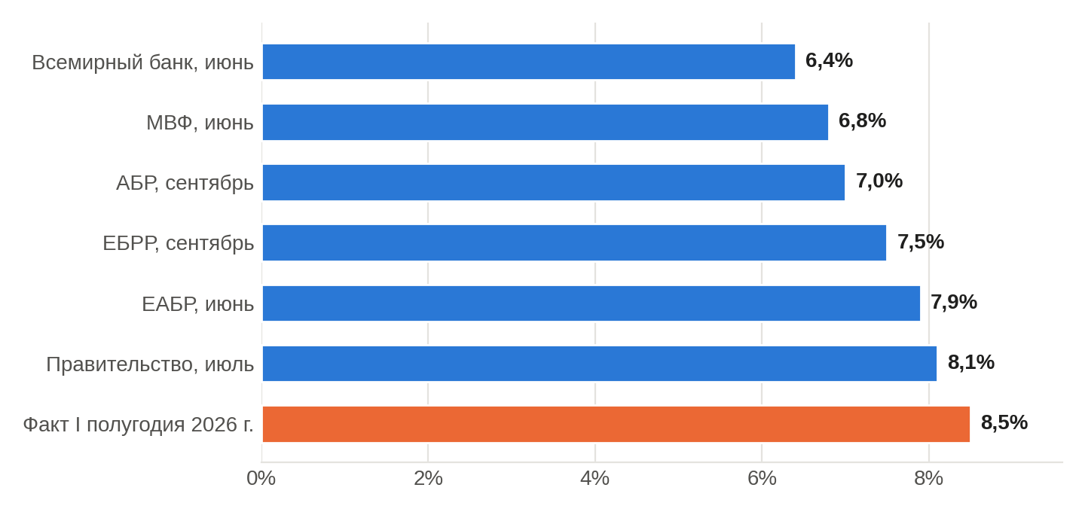
Источник — Всемирный банк, МВФ, АБР, ЕБРР, ЕАБР, Министерство экономики и финансов, Национальный комитет по статистике Республики Узбекистан.
Высокий рост сопровождается жёсткой денежно-кредитной политикой. 16 сентября 2026 года Центральный банк сохранил основную ставку на уровне 14% годовых, при этом годовая инфляция в августе составила 6,2%, а базовая инфляция 5,5%. АБР прогнозирует инфляцию по итогам 2026 года на уровне 6,7%. Разница между ставкой и инфляцией остаётся значительной, поэтому кредиты для малого бизнеса будут дорогими как минимум до конца года, даже если регулятор начнёт постепенно снижать ставку.
Малый бизнес играет в экономике страны ключевую роль. По данным статистики, в 2025 году на него пришлось 52,2% ВВП, а в первом полугодии 2026 года 50,5% ВВП. Доля малого бизнеса в общей занятости в 2025 году составила 74,9%. Сопоставление этих цифр указывает на главную структурную проблему сектора. Малый бизнес обеспечивает работой три четверти занятых, но создаёт лишь около половины добавленной стоимости, а значит, производительность труда в нём существенно ниже, чем в крупных компаниях. Поэтому инструменты повышения производительности, включая ИИ и цифровизацию процессов, для малого бизнеса Узбекистана особенно важны.
Дополнительным фактором изменений станет вступление во Всемирную торговую организацию. На заседании рабочей группы ВТО 27–28 июля 2026 года Узбекистан подтвердил цель завершить присоединение в 2026 году, а с марта было приведено в соответствие с нормами ВТО около 190 законодательных актов. Для малого бизнеса это означает, с одной стороны, более открытую конкуренцию с импортом, а с другой стороны, более предсказуемые правила и новые возможности для экспорта.

8. Узбекистан. Демография, миграция и потребитель
Предварительные итоги переписи населения стали одной из главных новостей квартала. На 15 января 2026 года в стране проживал 39 047 321 человек, что на 810 617 человек, или на 2,1%, больше прежних оценок. Горожане составляют 54,5% населения. В трудоспособном возрасте находятся 21,7 млн человек, а 12,5 млн человек, то есть почти треть населения, моложе трудоспособного возраста.
Рисунок 3. Возрастная структура населения Узбекистана по предварительным итогам переписи 2026 года, млн человек
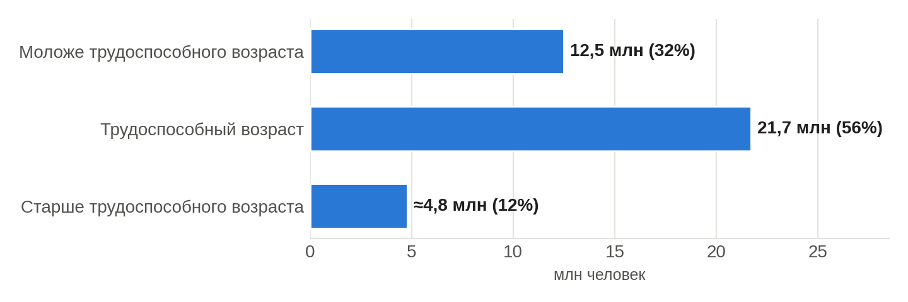
Источник — предварительные итоги переписи населения 2026 года. Численность населения старше трудоспособного возраста рассчитана как разница между общей численностью и двумя другими группами.
Такая структура означает, что в ближайшие десятилетия Узбекистан останется одной из самых молодых стран региона, в отличие от стареющих России и Китая. Ежегодно на рынок труда выходят около 600 тысяч молодых людей, а к 2030 году, по оценке руководства страны, это число может приблизиться к миллиону. Для малого бизнеса это означает доступ к большому числу молодых работников и одновременно необходимость их обучать, поскольку, как показывают данные PwC и MIT Technology Review, даже начальные позиции всё чаще требуют навыков работы с ИИ, самостоятельности и умения общаться с клиентами.
Важнейшим источником потребительского спроса остаются денежные переводы. В первом полугодии 2026 года они достигли 9,3 млрд долларов и выросли на 13% по сравнению с тем же периодом прошлого года. Более половины этой суммы, а именно 51,7%, или 4,8 млрд долларов, поступило в виде прямых переводов на банковские карты, объём которых увеличился на 32%. По итогам 2025 года переводы составили 18,9 млрд долларов при росте на 27,2%. Замедление темпов роста с 27 до 13% и смещение миграции из России в Европу и Восточную Азию говорят о том, что этот источник спроса остаётся значительным, но рассчитывать на сохранение его прежней динамики уже рискованно.
Из демографических данных складывается портрет потребителя, под которого малому бизнесу стоит выстраивать свои продукты. Это молодая семья с детьми, которая живёт в городе, пользуется смартфоном и банковской картой и всё чаще получает часть дохода из-за рубежа в цифровом виде. Спрос таких семей сосредоточен на жилье и строительных материалах, образовании, детских товарах, медицинских услугах и товарах длительного пользования, а привычка к цифровым платежам делает для них естественными онлайн-заказ и оплату по QR-коду.

9. Узбекистан. Государственная повестка в области ИИ и цифровизации
Государство рассматривает искусственный интеллект как приоритет развития. Указом Президента № УП-141 от 24 июля 2026 года поручено обновить Стратегию «Цифровой Узбекистан — 2030» и Стратегию развития технологий ИИ до 2030 года и согласовать их между собой. Одна из поставленных целей предусматривает, что к 2030 году число участников инициативы «Пять миллионов лидеров в области ИИ» достигнет 5 млн человек.
Быстро растёт и экспорт цифровых услуг. Резиденты IT Park в январе–июне 2026 года экспортировали услуг на 392,5 млн долларов, что на 90,3 млн долларов, или на 29,9%, больше, чем годом ранее. Для предпринимателей это означает расширение рынка местных ИТ-подрядчиков, способных недорого внедрить ИИ-решения на узбекском и русском языках, а также возможность самим выходить на внешние рынки с услугами.

10. Рекомендации предпринимателям на ближайшие 6–12 месяцев
- Выберите один или два процесса, в которых ИИ даст измеримый результат, и перестройте их целиком. Хорошими кандидатами для малого бизнеса являются ответы клиентам в мессенджерах и социальных сетях, подготовка коммерческих предложений, обработка счетов и первичных документов, а также прогнозирование закупок и остатков. До начала внедрения зафиксируйте исходные показатели, например время ответа клиенту, долю ошибок или стоимость обработки заказа, чтобы через три месяца честно оценить эффект.
- Проверяйте, что именно вы покупаете. Слово «агент» в описании продукта не гарантирует, что программа сможет самостоятельно выполнять процесс, и нередко речь идёт об ассистенте, который лишь ускоряет работу сотрудника. Аналитики «Яков и партнёры» советуют внедрять ИИ-агента только при трёх условиях. Данные процесса должны быть доступны в цифровом виде, у процесса должен быть повторяемый сценарий с понятным показателем и ответственным сотрудником, а руководитель должен быть готов выделить бюджет и ждать результата от 12 до 18 месяцев. Если хотя бы одно условие не выполнено, разумнее сначала навести порядок в данных и процессах.
- Считайте расходы на ИИ с первого дня. Используйте инструменты с оплатой по факту использования, установите месячный лимит расходов и раз в квартал сравнивайте затраты с полученным эффектом. Опыт крупных компаний показывает, что именно неясная окупаемость и высокая стоимость внедрения чаще всего мешают получить отдачу от ИИ.
- Решите заранее, на что будет направлено сэкономленное время. Если ИИ освобождает сотруднику несколько часов в неделю, определите, будет ли это время использовано для работы с клиентами, продаж, повышения качества или развития новых продуктов. Исследование BCG показывает, что без такого решения экономия времени не превращается в рост бизнеса.
- Вкладывайтесь в навыки, а не только в технологии. Обучайте сотрудников, особенно молодых, работе с ИИ-инструментами, проверке полученных результатов и общению с клиентами, а также используйте возможности государственных программ, включая инициативу «Пять миллионов лидеров в области ИИ». Надбавка к заработной плате за навыки работы с ИИ на мировом рынке уже превышает 60%, поэтому обученный сотрудник становится конкурентным преимуществом, а его удержание превращается в отдельную задачу.
- Подготовьте свою витрину к покупателю, который действует через ИИ-агента. Поддерживайте в актуальном состоянии цены, остатки, описания и характеристики товаров на маркетплейсах и в собственных каналах продаж, поскольку в ближайшие годы часть покупок будут подбирать и оформлять ИИ-агенты. Принимайте оплату картами, по QR-коду и через популярные мобильные приложения, так как молодой городской покупатель рассчитывает именно на такие способы оплаты.
- Стройте предложение вокруг молодой городской семьи. Товары и услуги для детей, образование, ремонт и строительство, медицина, бытовая техника и доставка остаются направлениями с устойчивым спросом, который поддерживается ростом населения и денежными переводами. Вместе с тем закладывайте в планы сценарий более медленного роста переводов, поскольку их темпы в 2026 году уже снизились.

12. Заключение
Третий квартал 2026 года показал, что предприниматели Узбекистана работают в редком сочетании условий. Экономика растёт быстрее большинства стран мира, население увеличивается и остаётся молодым, а государство активно поддерживает цифровизацию и развитие ИИ. Одновременно деньги остаются дорогими, конкуренция после вступления в ВТО усилится, а мировые исследования ясно показывают, что сама по себе покупка ИИ-инструментов не даёт преимущества.
Главный вывод квартала состоит в том, что выигрывать будут не те, кто первым купит новую технологию, а те, кто быстрее перестроит под неё работу, обучит людей и сохранит контроль над затратами и рисками. Малый бизнес обладает в этом отношении естественным преимуществом, а именно гибкостью и короткой дистанцией между решением и его исполнением. Использовать это преимущество в ближайшие 6–12 месяцев становится главной задачей для предпринимателей, которые хотят не только пережить период перемен, но и вырасти благодаря им.
Обзор носит информационный характер и не является инвестиционной, юридической или финансовой рекомендацией. Прогнозы международных организаций могут пересматриваться по мере поступления новых данных.

McKinsey & Company. The state of AI in 2026. On the road to ROI. 25 августа 2026 г. https://www.mckinsey.com/capabilities/quantumblack/our-insights/the-state-of-ai
Там же.
Национальный комитет Республики Узбекистан по статистике. Валовой внутренний продукт Узбекистана вырос на 8,5%. 31 июля 2026 г. https://stat.uz/en/press-center/news-of-committee/69577-zbekiston-yalpi-ichki-ma-suloti-azhmi-8-5-foizga-sdi-4
Центральный банк Республики Узбекистан. Пресс-релиз о решении Правления по основной ставке от 16 сентября 2026 г. https://cbu.uz/en/monetary-policy/publications/press-releases/4540138/
Uzbekistan’s population exceeds 39 million people — preliminary census results // Gazeta.uz. 30 июня 2026 г. https://www.gazeta.uz/en/2026/06/30/population-uzbekistan/
Центральный банк Республики Узбекистан. Аналитический обзор валютных операций физических лиц за I полугодие 2026 г. 14 августа 2026 г. https://cbu.uz/en/press_center/releases/4359624/
McKinsey & Company. The state of AI in 2026.
Boston Consulting Group. AI at Work 2026. Why Strategy Matters More Than Tools. 2 июня 2026 г. https://www.bcg.com/publications/2026/ai-at-work-why-strategy-matters-more-than-tools
KPMG International. Transforming the Enterprise 2026. Reframing how enterprises execute, scale and sustain change. Июнь 2026 г. С. 6. https://assets.kpmg.com/content/dam/kpmgsites/xx/pdf/2026/06/transforming-the-enterprise-2026.pdf
Там же. С. 27.
Там же. С. 29.
Болотских М., Дорохова М., Кобелев С. ИИ-агенты — где хайп, а где реальность. Москва, «Яков и партнёры», 2026. С. 6. https://yakovpartners.ru/
Там же. С. 15.
McKinsey & Company. The state of AI in 2026.
KPMG US. AI Quarterly Pulse Survey, Q2 2026. AI Investment and Agent Deployment Hold Steady Amid Growing Focus on Pragmatism. 24 июня 2026 г. https://kpmg.com/us/en/media/news/q2-ai-pulse-2026.html
Bain & Company. Technology Report 2026. Cybersecurity’s New AI Imperative. 29 сентября 2026 г. https://www.bain.com/insights/cybersecuritys-new-ai-imperative-attacking-the-backlog-of-vulnerability-alerts-technology-report-2026/
PwC. 2026 Global AI Jobs Barometer. Пресс-релиз от 15 июня 2026 г. https://www.pwc.com/gx/en/news-room/press-releases/2026/pwc-2026-ai-jobs-barometer.html
Rotman D. The youth job-pocalypse? // MIT Technology Review. 2026. September–October. P. 14. https://www.technologyreview.com/
Copenhagen Institute for Futures Studies. Megatrends. The foundations of long-term change. Сентябрь 2026 г. С. 81. https://cifs.dk/
McKinsey & Company. The 2026 McKinsey Global Payments Report. Operational excellence in an invisible world. Сентябрь 2026 г. https://www.mckinsey.com/industries/financial-services/our-insights/global-payments-report
KPMG International. Transforming the Enterprise 2026. С. 6.
Там же. С. 34.
Там же. С. 49.
McKinsey & Company. The state of AI in 2026.
Bain & Company. Technology Report 2026. The AI-Native Enterprise. Absorption Is the New Advantage. 29 сентября 2026 г. https://www.bain.com/insights/the-ai-native-enterprise-absorption-is-the-new-advantage-technology-report-2026/
Kaganer E., Loch C. Transformation Should Be a Learning Journey // Harvard Business Review. 2026. September–October. P. 54–63. https://store.hbr.org/product/transformation-should-be-a-learning-journey/R2605C
Csaszar F. A. AI Is Revolutionizing Strategic Decision-Making // Harvard Business Review. 2026. September–October. P. 44–53. С. 53. https://hbr.org/
Ferreira K. J., Tong J. How AI Agents Orchestrate Work Across Silos // Harvard Business Review. 2026. September–October. P. 76–85. https://hbr.org/
Copenhagen Institute for Futures Studies. Megatrends. С. 37–38.
Там же. С. 39.
Там же. С. 41.
Там же. С. 42.
World Bank. Global Economic Prospects, June 2026. https://www.worldbank.org/en/publication/global-economic-prospects
EBRD. Central Asia and Mongolia growth to remain robust. Regional Economic Prospects. 24 сентября 2026 г. https://www.ebrd.com/home/news-and-events/news/2026/central-asia-and-mongolia-growth-to-remain-robust.html
KPMG Caucasus and Central Asia. Tech Report 2026. Пресс-релиз от 25 июня 2026 г. https://kpmg.com/kz/en/media/press-releases/2026/05/tech-report.html
Как казахстанский бизнес внедряет искусственный интеллект // Kapital.kz. 28 июля 2026 г. https://kapital.kz/tehnology/150961/kak-kazahstanskij-biznes-vnedryaet-iskusstvennyj-intellekt.html
«Яков и партнёры» — на российском ИТ-рынке пока нет полноценных ИИ-агентов // Коммерсантъ. 30 июля 2026 г. https://www.kommersant.ru/doc/8848078
Болотских М., Дорохова М., Кобелев С. ИИ-агенты — где хайп, а где реальность. С. 6.
Там же. С. 8.
Around 1.4 million citizens of Uzbekistan work abroad as labor migration patterns shift // Gazeta.uz. 18 августа 2026 г. (по данным обзора Центрального банка Республики Узбекистан от 14 августа 2026 г.). https://www.gazeta.uz/en/2026/08/18/migration/
Национальный комитет Республики Узбекистан по статистике. Рост ВВП в I полугодии 2026 г.
IMF. IMF Executive Board Concludes 2026 Article IV Consultation with the Republic of Uzbekistan. Press Release No. 26/214. 18 июня 2026 г. https://www.imf.org/en/news/articles/2026/06/18/pr-26214-uzbekistan-imf-executive-board-concludes-2026-article-iv-consultation
World Bank. Global Economic Prospects, June 2026.
IMF. Press Release No. 26/214.
ADB Raises Uzbekistan’s 2026 Growth Forecast to 7% // UzDaily. 23 сентября 2026 г. (по данным Asian Development Outlook, September 2026). https://www.uzdaily.uz/en/adb-raises-uzbekistans-2026-growth-forecast-to-7/
EBRD. Central Asia and Mongolia growth to remain robust.
Евразийский банк развития. Макроэкономический прогноз 2026–2028. 15 июня 2026 г. https://eabr.org/en/analytics/all-publications/macroeconomic-outlook-2026-2028-june/
Uzbekistan raises 2026 economic growth forecast to 8.1% // Kun.uz. 20 июля 2026 г. https://kun.uz/en/news/2026/07/20/uzbekistan-raises-2026-economic-growth-forecast-to-81
Центральный банк Республики Узбекистан. Решение по основной ставке от 16 сентября 2026 г.
ADB Raises Uzbekistan’s 2026 Growth Forecast to 7%.
Национальный комитет Республики Узбекистан по статистике. Доля малого бизнеса в ВВП. Информационная система SIAT. https://siat.stat.uz/data/420/?lang=en
Национальный комитет Республики Узбекистан по статистике. Доля малого бизнеса в общей занятости. Информационная система SIAT. https://siat.stat.uz/data/274/?lang=en
WTO. Uzbekistan reaffirms 2026 WTO accession goal, thanks members for continuing engagement. 27 июля 2026 г. https://www.wto.org/english/news_e/news26_e/acc_27jul26_470_e.htm
Uzbekistan’s population exceeds 39 million people.
Новая архитектура занятости. Трансформация рынка образования и труда // Yuz.uz. 7 апреля 2026 г. https://yuz.uz/ru/news/novaya-arxitektura-zanyatosti-transformatsiya-rnka-obrazovaniya-i-truda-
Центральный банк Республики Узбекистан. Обзор валютных операций физических лиц за I полугодие 2026 г.
Remittances to Uzbekistan exceed $18.9 billion, tripling in five years // Kun.uz. 17 марта 2026 г. https://kun.uz/en/news/2026/03/17/remittances-to-uzbekistan-exceed-189-billion-tripling-in-five-years
Указ Президента Республики Узбекистан № УП-141 от 24 июля 2026 г. Сообщение Министерства цифровых технологий от 27 июля 2026 г. https://gov.uz/en/digital/news/view/198089
Экспорт услуг резидентов IT Park достиг 392,5 млн долларов // Yuz.uz. 20 августа 2026 г. https://yuz.uz/en/news/it-park-ishtirokchilarining-xizmatlar-eksporti-3925-mln-dollarga-etdi
Болотских М., Дорохова М., Кобелев С. ИИ-агенты — где хайп, а где реальность. С. 9.

